Guide d'utilisation
Activer le mode édition, Ajouter un bloc > Equipes
Auparavant, assurez vous de la configuration du mode de groupes dans les Paramètres du cours. Administration du cours > Paramètres > Mode de groupes
- Groupes séparés : Chaque groupe pourra voir uniquement l'activité de son propre groupe.
- Groupes visibles : Chaque groupe travaille uniquement dans son propre groupe, mais les autres groupes sont visibles.

Rendu
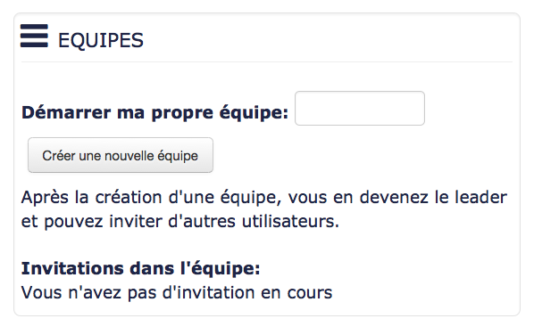
L'apprenant peut créer son équipe et inviter un coéquipier à rejoindre son équipe ou rejoindre une équipe qui a déjà été créée par un autre apprenant.

